春运气象服务专报
第6期
沈阳中心气象台 2021年1月31日16时

一、未来7天天气趋势预报
1日夜间到2日白天全省晴。
2日夜间到3日白天全省晴有时多云。
3日夜间到4日白天全省晴有时多云。
7天预报列表
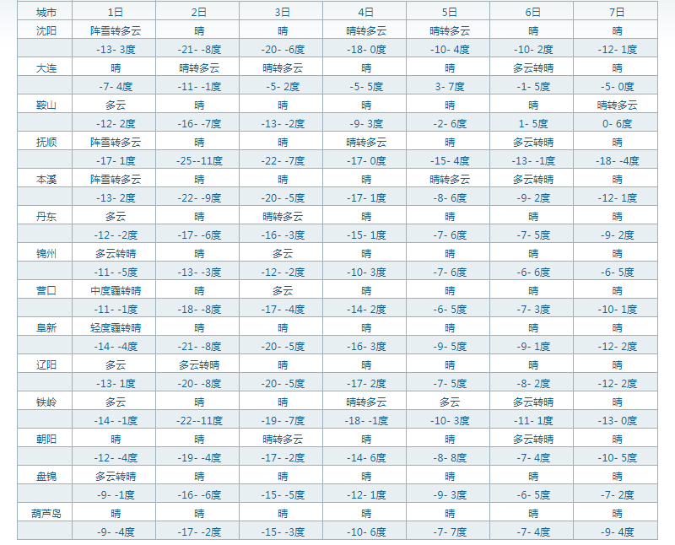
二、大风预报
31日夜间渤海北部偏南风5级转偏北风6级，阵风7到8级，渤海中部、渤海海峡偏南风转西北风5级，黄海北部偏南风6级、阵风7级转偏西风5级。
1日白天渤海北部、渤海中部、渤海海峡、黄海北部偏北风6到7级、阵风8级，大连地区偏北风5到6级、阵风7到8级，其他地区偏北风4到6级、阵风7级。
2日白天黄海北部偏北风6级、阵风7级。
3日白天各海区偏北风6级、阵风7级，大连地区偏北风5～6级、阵风7级。
三、重点关注
1～2日有1次冷空气过程，中东部地区降温幅度为8～10℃，局部10～14℃，其他地区4～8℃。
7日夜间到8日白天抚顺、本溪、铁岭地区及宽甸有阵雪。

